|  |  |
| --- | --- |
| III. | Dialekte sind von Ort zu Ort verschieden |

III.V Das Chochichästli-Orakel

Der Begriff Orakel stammt aus dem Lateinischen und bezeichnete ursprünglich eine Stätte, an der die Menschen ihre Götter nach Zukunftsweissagungen befragen konnten. Heute ist damit die Weissagung an und für sich gemeint. Das „Chochichästli-Orakel“ kann in diesem Sinne be­fragt werden und verrät den Fragenden die lokale Herkunft ihres Dialektes.

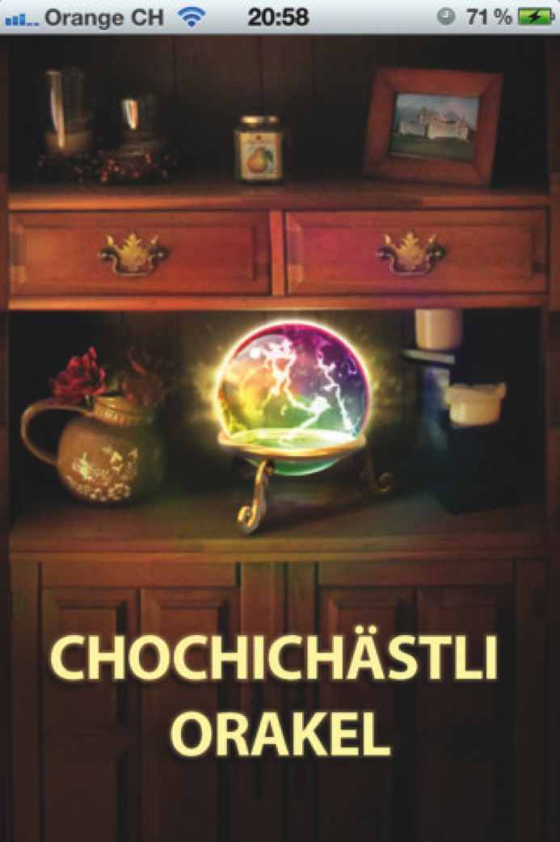 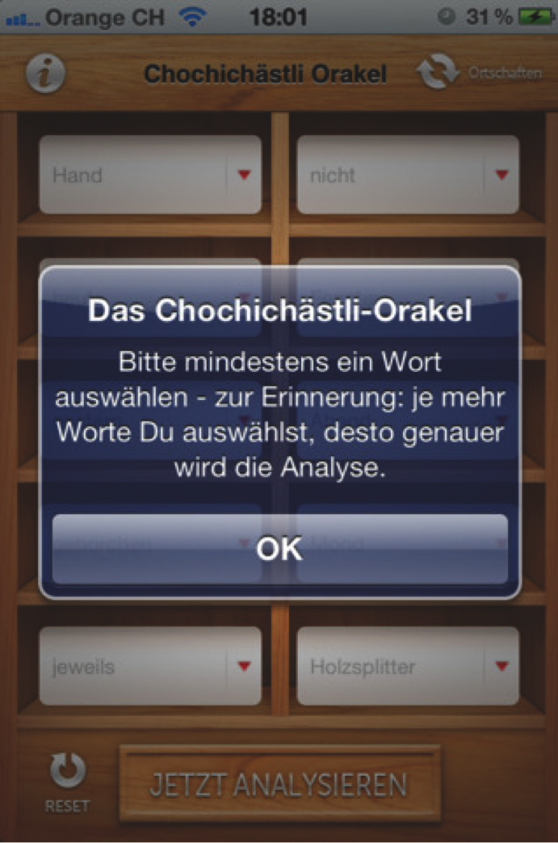

Arbeitsanregungen:

1. Öffnen Sie die folgende Seite: <http://dialects.from.ch/>, folgen Sie den Anweisungen und führen Sie für sich persönlich das Orakel aus.
2. Stimmt die örtliche Zuweisung für Ihren Dialekt?
3. Wie funktioniert dieses Orakel? Stellen Sie Überlegungen an, indem Sie die entsprechenden Karten des *Kleinen Sprachatlas der deutschen Schweiz* studieren: Karte 3 nicht, 23 Holzsplitter, 79 Abend, 101 Hund und 102 folgen.
4. Warum wurden nicht Grössen wie zum Beispiel Reisigbündel (Karte 77) und Kiltgang (Karte 78) ins Chochichästli-Orakel aufgenommen?